МИНОБРНАУКИ РОССИИ

Федеральное государственное бюджетное образовательное учреждение высшего образования

НИЖЕГОРОДСКИЙ ГОСУДАРСТВЕННЫЙ ТЕХНИЧЕСКИЙ
УНИВЕРСИТЕТ им. Р.Е.АЛЕКСЕЕВА

Институт радиоэлектроники и информационных технологий
Кафедра информатики и систем управления

__________________________________________________________________
(наименование темы проекта или работы)

ПОЯСНИТЕЛЬНАЯ ЗАПИСКА
к отчету по лабораторной работе
по дисциплине
______________Информатика и компьютерные технологии_______________
(наименование дисциплины)

РУКОВОДИТЕЛЬ:
________________ ______Савкин А.Е.__ _
(подпись) (фамилия, и.,о.)

СТУДЕНТ:
________________ _____Тимофеев В.С___
(подпись) (фамилия, и.,о.)

______25 ИСЗ-1_____
(шифр группы)

Работа защищена «___» ____________
С оценкой ________________________
Задание к выполнению лабораторной работы № 1
Реализация пошаговых блок-схем алгоритмов
Вариант 18
Задание на лабораторную работу:
Определить, является ли данный текст числом, записанным в десятичной системе счисления (т.е. состоит только из арабских цифр от 0 до 9).
Цель работы:
Научиться строить блок-схемы алгоритмов, выполнить задание по варианту.
Ход работы:
Блок-схема основного алгоритма:
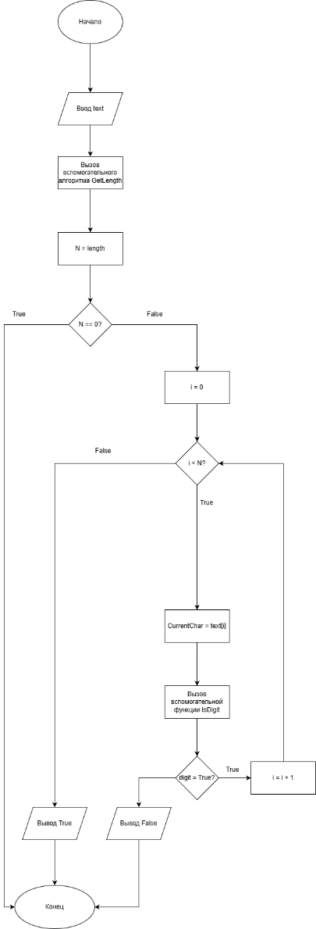
Блок-схема вспомогательного алгоритма GetLength:
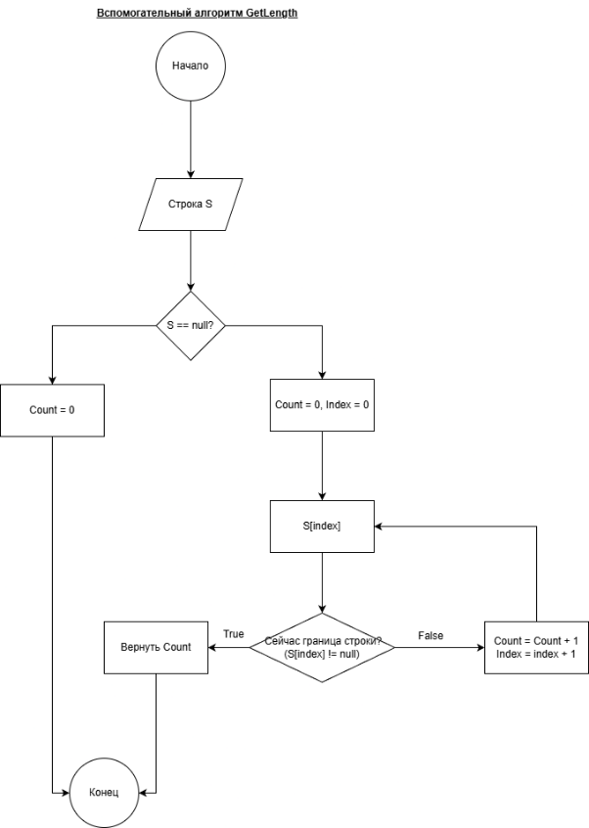
Блок-схема вспомогательного алгоритма IsDigit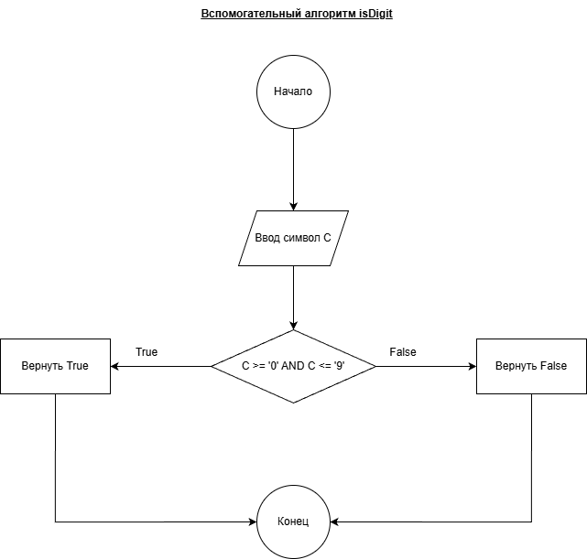:
Алгоритм:
- Вводим строку Text для проверки.
- Выполняем подсчет длины строки (вспомогательный алгоритм GetLength):
  - Проверяем: строка Text равна null?
    - ДА: возвращаем Count = 0, выходим из алгоритма GetLength.
    - НЕТ: присваиваем Count = 0, Index = 0.
  - Проверяем: можно ли получить символ из Text по индексу Index?
    - ДА: присваиваем Count = Count + 1, Index = Index + 1, возвращаемся к проверке получение символа по индексу.
    - НЕТ: возвращаем Count, выходим из функции GetLength.
- Проверяем: N равно 0?
  - ДА: выводим False и завершаем программу.
  - НЕТ: присваиваем i = 0.
- Проверяем: i меньше или равно N?
  - НЕТ: выводим True и завершаем программу.
  - ДА: получаем символ: char currentChar = Text[i].
- Вызываем вспомогательный алгоритм IsDigit.
  - Проверяем: currentChar >= '0' И currentChar <= '9'?
    - ДА: выводим True и выходим из функции IsDigit.
    - НЕТ: выводим False и завершаем программу.
- Проверяем условие, digit == True?
  - ДА: присваиваем i = i + 1 и переходим к шагу 4.
  - НЕТ: выводим False и завершаем программу.
Код, написанный по алгоритму, на языке C#:
class Program
{
static void Main(string[] args)
{
Console.WriteLine("Введите текст для проверки:");
string inputText = Console.ReadLine();
bool isNumber = IsDecimalNumber(inputText);
if (isNumber)
{
Console.WriteLine("Число");
}
else
{
Console.WriteLine("Не является числом.");
}
}

static bool IsDecimalNumber(string text)
{
int n = GetLength(text);
if (n == 0)
{
return false;
}
int i = 0;
while (i < n)
{
char currentChar = text[i];
if (!IsDigit(currentChar))
{
return false;
}
i++;
}
return true;
}
static bool IsDigit(char c)
{
if (c >= '0' && c <= '9')
{
return true;
}
else
{
return false;
}
}
static int GetLength(string s)
{
if (s == null)
{
return 0;
}
int count = 0;
int index = 0;
while (true)
{
try
{
char temp = s[index];
count++;
index++;
}
catch (IndexOutOfRangeException)
{
// Если индекс за пределами строки — выходим из цикла.
// В блок-схеме использую условие s != null, как проверка границы строки. В
// C# невозможно проверить конец строки без Length или try-catch. Если исходить из того, что в блок-схеме
// не нужно использовать готовые решения языка, то эта функция единственный корректный вариант.
// если допустимо использовать s.Length, то данный метод GetLength не нужен и все решается через готовое решение.
break;
}
}
return count;
}
}
Вывод:
Научились строить блок-схемы алгоритмов, выполнили задание по варианту.

